МЕЖГОСУДАРСТВЕННЫЙСТАНДАРТ
БЛОКИОКОННЫЕ
ОБЩИЕТЕХНИЧЕСКИЕ УСЛОВИЯ
МЕЖГОСУДАРСТВЕННАЯНАУЧНО-ТЕХНИЧЕСКАЯ КОМИССИЯ
ПО СТАНДАРТИЗАЦИИ, ТЕХНИЧЕСКОМУ НОРМИРОВАНИЮ
И СЕРТИФИКАЦИИ В СТРОИТЕЛЬСТВЕ (МНТКС)
Москва
Предисловие
1 РАЗРАБОТАНУправлением стандартизации, технического нормирования и сертификации ГосстрояРоссии, ГП Центр методологии нормирования и стандартизации в строительствеГосстроя России, ГНИиПП «Научстандартдом-Гипролеспром» с участием фирмы ЗАО«КБЕ Оконные технологии»
ВНЕСЕН Госстроем России
2 ПРИНЯТМежгосударственной научно-технической комиссией по стандартизации, техническомунормированию и сертификации в строительстве (МНТКС) 2 декабря 1999 г.
За принятиепроголосовали
Наименование государства | Наименование органа государственного управления строительством
Республика Армения | Министерство градостроительства Республики Армения
Республика Казахстан | Комитет по делам строительства Министерства энергетики, индустрии и торговли Республики Казахстан
Кыргызская Республика | Государственная инспекция по архитектуре и строительству при Правительстве Кыргызской республики
Республика Молдова | Министерство развития территорий, строительства и коммунального хозяйства Республики Молдова
Российская Федерация | Госстрой России
Республика Узбекистан | Государственный комитет строительства, архитектуры и жилищной политики Узбекистана
Украина | Государственный комитет строительства, архитектуры и жилищной политики Украины
3. ВЗАМЕНГОСТ 23166-78
4. Введен в действие с 1 января 2001 г. в качестве государственного стандартаРоссийской Федерации постановлением Госстроя России от 06.05.2000 г. № 41
СОДЕРЖАНИЕ
1 Область применения
2 Нормативные ссылки
3 Термины и определения
4 Классификация и условное обозначение
5 Технические требования
5.1 Общие требования к конструкции
5.2 Размеры и предельные отклонения
5.3 Характеристики
5.4 Требования к материалам и комплектующим деталям
5.5 Уровень заводской готовности и комплектность
5.6 Маркировка
6 Правила приемки
7 Методы контроля
8 Упаковка, транспортирование и хранение
9 Общие требования к монтажу и эксплуатации
10 Гарантии изготовителя
ПРИЛОЖЕНИЕ А Термины и определения
ПРИЛОЖЕНИЕ Б Порядок определения классов воздухо- и водопроницаемости
ПРИЛОЖЕНИЕ В Пример заполнения паспорта оконного блока
ПРИЛОЖЕНИЕ Г Сведения о разработчиках стандарта
ГОСТ 23166-99
МЕЖГОСУДАРСТВЕННЫЙСТАНДАРТ
БЛОКИ ОКОННЫЕ
Общие технические условия
WINDOWS
Generalspecifications
Дата введения 2001-01-01

1 Область применения
Настоящий стандартраспространяется на оконные и балконные дверные блоки (далее - оконные блокиили изделия) из древесины, пластмасс и металлических сплавов для зданий исооружений различного назначения.
Стандарт не распространяетсяна светопрозрачные фасадные системы, зенитные фонари, а также на изделияспециального назначения (противовзломные, пуленепробиваемые, противопожарные идр.).
Стандарт являетсяосновополагающим для комплекса стандартов на конкретные виды и конструкцииоконных блоков, а также их комплектующие детали.
Требования настоящегостандарта являются обязательными (кроме оговоренных в тексте стандарта какрекомендуемые или справочные).
Стандарт может быть применендля сертификации изделий.

2 Нормативные ссылки
В настоящем стандартеприведены ссылки на следующие стандарты:
ГОСТ9.303-84 ЕСЗКС. Покрытия металлические и неметаллические неорганические.Общие требования к выбору
ГОСТ 111-90 Стекло листовое.Технические условия
ГОСТ 538-88Изделия замочные и скобяные. Общие технические условия
ГОСТ 3749-77Угольники поверочные 90°. Технические условия
ГОСТ 5089-97 Замкии защелки для дверей. Технические условия.
ГОСТ 7502-98Рулетки измерительные металлические. Технические условия
ГОСТ 10354-82 Пленкаполиэтиленовая. Технические условия
ГОСТ 15140-78Материалы лакокрасочные. Методы определения адгезии
ГОСТ24700-99 Блоки оконные деревянные со стеклопакетами. Технические условия
ГОСТ24033-80 Окна и балконные двери деревянные. Методы механических испытаний
ГОСТ24866-99 Стеклопакеты клееные строительного назначения. Технические условия
ГОСТ26602.1-99 Блоки оконные и дверные. Метод определения сопротивлениятеплопередаче
ГОСТ26602.2-99 Блоки оконные и дверные. Методы определения воздухо- иводопроницаемости
ГОСТ26602.3-99 Блоки оконные и дверные. Метод определения звукоизоляции
ГОСТ26602.4-99 Блоки оконные и дверные. Метод определения общего коэффициентапропускания света
ГОСТ 30698-2000 Стеклозакаленное строительное. Технические условия

3 Термины и определения
Термины и определения,применяемые в настоящем стандарте, приведены в приложении А.

4 Классификация и условное обозначение
4.1Оконные блоки классифицируют по следующим признакам:
материалам рамочныхэлементов;
вариантам заполнениясветопрозрачной части;
назначению;
вариантам конструктивногоисполнения;
архитектурному рисунку;
основным эксплуатационнымхарактеристикам.
Первые два признака относятк признакам вида изделий.
4.2 Поматериалам рамочных элементов изделия подразделяют на:
деревянные;
поливинилхлоридные;
из алюминиевых сплавов;
стальные;
стеклопластиковые;
комбинированные(деревоалюминиевые, деревополивинилхлоридные и т.п.)
4.3 Повариантам заполнения светопрозрачной части изделия подразделяют:
с листовым стеклом;
со стеклопакетами;
с листовым стеклом истеклопакетами.
Основные варианты заполнениясветопрозрачной части оконных блоков приведены на рисунке 1.
4.4 Поназначению изделия подразделяют на предназначенные для применения в жилых,общественных, производственных и других видах зданий и сооружений.
4.5 Повариантам конструктивного исполнения изделия классифицируют:
по типам конструкции:одинарные, спаренные, раздельные, раздельно-спаренные;
по числу рядов остекления:
с одинарным остеклением (дляне отапливаемых помещений);
с двойным остеклением;
с тройным остеклением;
с четверным остеклением;
по числу створок в одномряду остекления:
одностворчатые;
двухстворчатые;
многостворчатые;
по направлению открываниястворок:
внутрь помещения;
наружу;
двухстороннего открытия;
левого открывания;
симметричного открывания;
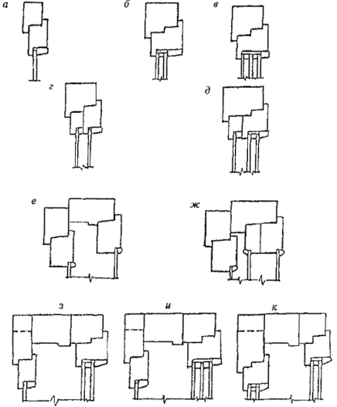
а - одинарный оконный блок с одним стеклом; б - одинарный оконныйблок с однокамерным стеклопакетом; в - одинарный оконный блок сдвухкамерным стеклопакетом; г - спаренный оконный блок с двойнымостеклением; д - спаренный оконный блок со стеклом и стеклопакетом; е- раздельный оконный блок с двойным остеклением; ж - раздельно-спаренныйоконный блок с тройным остеклением; з - раздельный оконный блок состеклом и однокамерным стеклопакетом; и - раздельный оконный блок состеклом и двухкамерным стеклопакетом; к - раздельный оконный блок сдвумя стеклопакетами
Рисунок 1 - Основные типы конструкций иварианты заполнения светопрозрачной части оконных блоков
по способам открываниястворок:
с распашным открыванием - споворотом створки вокруг вертикальной крайней оси;
подвесным - с поворотомстворки вокруг верхней крайней оси;
откидным - с поворотомстворки вокруг нижней крайней оси;
поворотно-откидным - споворотом створки вокруг вертикальной и нижней крайних осей;
средне-поворотным - споворотом створки вокруг горизонтальной или вертикальной оси, смещенной от краястворки;
раздвижным - сгоризонтальным перемещением створок;
подъемным - с перемещением створкив вертикальной плоскости;
комбинированным - ссовмещением в одной конструкции разных видов открывания створок;
не открывающиеся;
в зависимости от остекляемыхэлементов:
с остекленными створчатымиэлементами;
с остекленными коробками;
с совмещенным остеклением;
по конструкциям устройствдля проветривания и регулирования температурно-влажностного режима помещения:
с форточками;
со створками с откидным(поворотно-откидным) регулируемым открыванием;
с фрамугами;
с клапанными створками;
с вентиляционными клапанами;
с климатическими клапанами;
с системами самовентиляции;
по конструктивным решениямпритворов створок:
с импостным притвором;
с безимпостным (штульповым)притвором;
по числу и расположениюконтуров уплотнения в притворах:
с одним контуром уплотнения(для не отапливаемых помещений);
со средним и внутреннимуплотнением;
с наружным и внутреннимуплотнением;
с наружным, внутренним исредним уплотнением;
по видам угловых соединений:
неразборные (клеевые,сварные, спрессованные и др.);
сборно-разборные (намеханических связях).
4.6 Поархитектурным рисункам изделия подразделяют на:
прямоугольные;
фигурные (треугольные,многоугольные, арочные, круглые, овальные и др.);
с декоративными переплетами;
со сложным рисунком (например,арочные с горбыльковым переплетом).
Основные типы конструкцийоконных блоков приведены на рисунке 1.
Примеры узлов притворов сразличным числом и расположением уплотнений приведены на рисунке 2.
Примеры узлов средних(импостных и безимпостных) притворов с двойным уплотнением приведены на рисунке 3.
Примеры архитектурных рисунковоконных и балконных дверных блоков приведены на рисунках 4, 5.
4.7Изделия классифицируют по основным эксплуатационным характеристикам:приведенному сопротивлению теплопередаче, воздухо- и водопроницаемости,звукоизоляции, общему коэффициенту пропускания света, сопротивлению ветровойнагрузке, стойкости к климатическим воздействиям.
4.7.1По показателю приведенного сопротивления теплопередаче изделия подразделяютна классы:
A1 - ссопротивлением теплопередаче 0,80 м²⋅°С/Вт и более;
А2 − » » 0,75 - 0,79 м⋅°С/Вт
Б1 − » » 0,70 - 0,74 »
Б2 − » » 0,65 - 0,69 »
B1 − » » 0,60 - 0,64 »
В2 − » » 0,55 - 0,59 »
Г1 − » » 0,50 - 0,54 »
Г2 − » » 0,45 - 0,49 »
Д1 − » » 0,40 - 0,44 »
Д2 − » » 0,35 - 0,39 »
Примечание - Изделиям с сопротивлением теплопередаче ниже 0,35 м²⋅°С/Вт класс не присваивают. Аналогичный подход кклассификации изделий с показателями ниже наименьших значений, установленных вклассификационных шкалах, следует применять в 4.7.2-4.7.5.
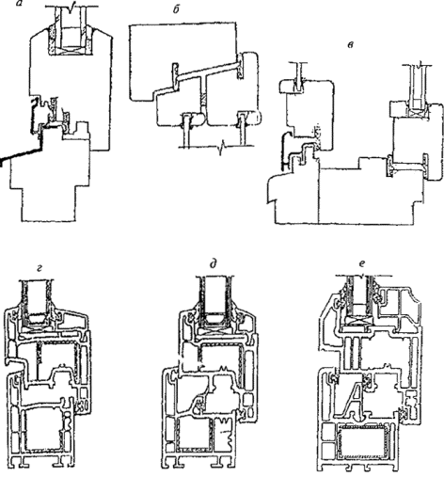
а - конструкция с двумя средними уплотнениями; б - конструкция сосредним и внутренним уплотнениями; в - конструкция с двумя средними ивнутренним уплотнениями; г - конструкция с наружным и внутреннимуплотнениями; д - конструкция со средним и внутренним уплотнениями; е- конструкция с наружным, средним и внутренним уплотнениями
Рисунок 2 -Примеры узлов притворов с различным числом и расположением уплотнений
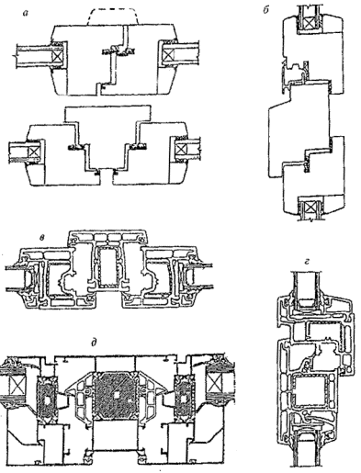
а - вертикальные безимпостный (штулъповой) и импостный притворыдеревянного оконного блока; б - горизонтальный импостный притвордеревянного оконного блока; в - импостный притвор оконного блока из ПВХпрофилей; г - узел импостного соединения открывающейся створки иостекленной коробки; д - импостный притвор оконного блока изалюминиевого сплава
Рисунок 3 -Примеры узлов средних (импостных и безимпостных) притворов с двойнымуплотнением
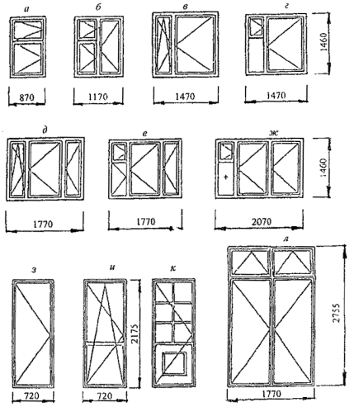
а, б, в, г, д, е, ж - примеры конструкций оконных блоков 15М повысоте; з, и - конструкция однопольных балконных дверных блоковразмером 22-7; к - то же, по индивидуальному заказу: с горбыльковымпереплетом и глухой филенкой; л - примеры конструкции двупольногобалконного дверного блока с двойной фрамугой для общественных зданий размером,28-18
Рисунок 4 - Примеры архитектурныхрисунков прямоугольных оконных и балконных дверных блоков
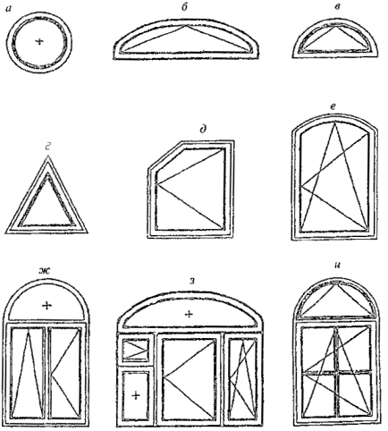
а - круглый неоткрывающийся оконный блок; б - полуовальный оконныйблок с откидным открыванием; в - полукруглый оконный блок с откиднымоткрыванием; г - треугольный оконный блок с откидным открыванием; д -трапециевидный распашной одностворчатый оконный блок; е - полуарочныйодностворчатый оконный блок с поворотно-откидным открыванием; ж -арочный двустворчатый оконный блок с откидным и распашным открыванием створок инеоткрывающейся фрамугой; з - трехстворчатый оконный блок скомбинированным открыванием, форточкой, неоткрывающейся подфорточной створкой ине открывающейся полуовальной фрамугой; и - арочный одностворчатыйоконный блок с поворотно-откидным открыванием створки с горбыльковым переплетоми открывающейся фрамугой
Рисунок 5 - Примеры архитектурныхрисунков фигурных оконных блоков и оконных блоков со сложным рисунком
4.7.2По показателям воздухо- и водопроницаемости изделия подразделяют на классы,приведенные в таблице 1.
Таблица 1
Класс | Объемная воздухопроницаемость при ΔР = 100 Па, м³/(ч⋅м²) для построения нормативных границ классов | Предел водонепроницаемости, Па, не менее
А | 3 | 600
Б | 9 | 500
В | 17 | 400
Г | 27 | 300
Д | 50 | 150
Порядок определения классоввоздухо- и водопроницаемости приведен в приложении Б.
4.7.3 Попоказателю звукоизоляции изделия подразделяют на классы со снижением воздушногошума потока городского транспорта:
А − изделия со снижением воздушного шума свыше 36дБА;
Б − » » » » » » 34-36 дБА
В − » » » » » » 31-33 »
Г − » » » » » » 28-30 »
Д − » » » » » » 25-27 »
Примечание - В случае если снижение уровня воздушного шума потока городскоготранспорта достигается в режиме проветривания, к обозначению класса звукоизоляциидобавляют букву «П». Например, обозначение класса звукоизоляции изделия «ДП»означает, что снижение уровня воздушного шума потока городского транспорта от25 до 27 дБА для данного изделия достигается в режиме проветривания.
4.7.4 Попоказателю общего коэффициента пропускания света изделия подразделяют наклассы:
А − общий коэффициент пропускания света 0,50 и более;
Б − » » » » 0,45 - 0,49;
В − » » » » 0,40 - 0,44;
Г − » » » » 0,35-0,39;
Д − » » » » 0,30-0,34.
4.7.5 Посопротивлению ветровой нагрузке изделия подразделяют на классы:
А − сопротивление ветровой нагрузке 1000 Па иболее;
Б − » » » 800- 999 Па;
В − » » » 600– 799 »
Г − » » » 400- 599 »
Д − » » » 200 - 399 »
Указанные перепады давленияприменяют при оценке эксплуатационных характеристик изделий.
Прогибы деталей изделийопределяют при перепадах давления, вдвое превышающих верхние пределы дляклассов, указанных в классификации.
4.7.6 Взависимости от стойкости к климатическим воздействиям изделия подразделяют повидам исполнения:
нормального исполнения - длярайонов со средней месячной температурой воздуха в январе минус 20°С и выше (контрольная нагрузка при испытанияхизделий или комплектующих материалов и деталей - не выше минус 45°С) всоответствии с действующими строительными нормами;
морозостойкого исполнения(М) - для районов со средней месячной температурой воздуха в январе ниже минус20°С (контрольная нагрузка при испытаниях изделий или комплектующих материалови деталей - не выше минус 55°С) в соответствии с действующими строительныминормами.
4.8Классификацию изделий по виду отделочного покрытия, а также по специфическимпризнакам устанавливают в стандартах на конкретные виды изделий.
4.9 Основные размеры(классификация по модульным размерам)
За основу модульныхгабаритных размеров изделий принимают строительный модуль, равный 100 мм иобозначаемый буквой М.
Рекомендуемые (основные)модульные размеры изделий:
по ширине - 6М; 7М; 9М; ИМ;12М; 13М; 15М; 18М; 21М; 24М; 27М;
по высоте - 6М; 9М; 12М; 13М;15М; 18М; 21М; 22М; 24М; 28М.
Габаритные размеры оконных ибалконных дверных блоков и стеновых проемов для их монтажа устанавливают впроектной документации на строительство в зависимости от принятых конструкцийузлов примыкания и материалов заполнения монтажных зазоров. Рекомендуемыегабаритные размеры, мм, оконных блоков, а также их обозначения приведены в таблице 2.
Таблица 2
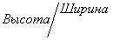 | 570 | 720 | 870 | 1170 | 1320 | 1470 | 1770 | 2070 | 2370 | 2670
580 | 6-6 | 6-7 | 6-9 | 6-12 | 6-13 | 6-15 | − | − | − | −
860 | 9-6 | 9-7 | 9-9 | 9-12 | 9-13 | 9-15 | − | − | − | −
1160 | 12-6 | 12-7 | 12-9 | 12-12 | 12-13 | 12-15 | 12-18 | 12-21 | 12-24 | 12-27
1320 | 13-6 | 13-7 | 13-9 | 13-12 | 13-13 | 13-15 | 13-18 | 13-21 | 13-24 | 13-27
1460 | 15-6 | 15-7 | 15-9 | 15-12 | 15-13 | 15-15 | 15-18 | 15-21 | 15-24 | 15-27
1760 | − | 18-7 | 18-9 | 18-12 | 18-13 | 18-15 | 18-18 | 18-21 | 18-24 | 18-27
2060 | − | 21-7 | 21-9 | 21-12 | 21-13 | 21-15 | 21-18 | 21-21 | 21-24 | 21-27
2175 | − | 22-7 | 22-9 | 22-12 | 22-13 | 22-15 | 22-18 | − | − | −
2375 | − | 24-7 | 24-9 | 24-12 | 24-13 | 24-15 | 24-18 | − | − | −
2755 | − | - | 28-9 | 28-12 | 28-13 | 28-15 | 28-18 | − | − | −
4.10Структура условного обозначения изделий
Буквенное обозначение:
вида изделия:
О -оконный блок
Б - балконный дверной блок
материала изделия:
Д -древесина
П - поливинилхлорид
А - алюминиевый сплав
Ст - сталь
ДА - деревоалюминиевые
Спл - стеклопластиковые
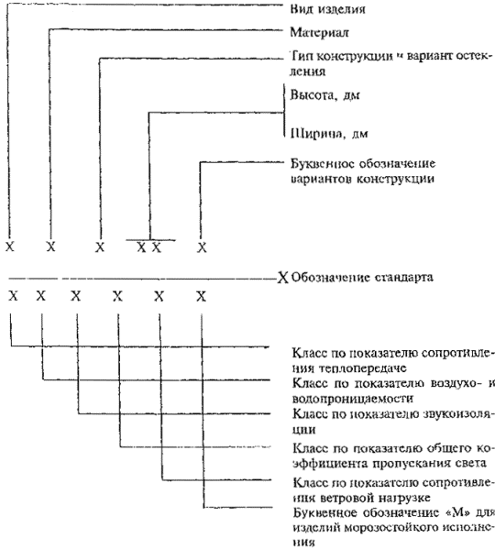
типов конструкций ивариантов остекления:
О − одинарной конструкции с листовым стеклом
ОСП − одинарной конструкции со стеклопакетом
С − спаренной конструкции с листовыми стеклами
ССП − спаренной конструкции с листовым стеклом и стеклопакетом
Р − раздельной конструкции с листовыми стеклами
РСП − раздельной конструкции с листовым стеклом и стеклопакетом
Р2СП − раздельной конструкции с двумя стеклопакетами;
РСЗ − раздельно-спаренной конструкции с тремя листовыми стеклами;
вариантов конструкцииизделия:
по конструкции устройствпроветривания:
Ф − с форточками
Фр − с фрамугами
ВК − с вентиляционными клапанами
ПО − с поворотно-откидным открыванием
КК − с климатическими клапанами
СВ − с системами самовентиляции
Если конструктивное решениеизделий предусматривает две системы проветривания, их обозначают через дефис,например, ПО-СВ.
По направлению открываниястворок:
Л − левого исполнения; П − правого исполнения;
по конструкциям притворов:
Ш - безимпостный (штульповой)притвор.
Обозначения классов окон поэксплуатационным характеристикам принимают по буквенно-цифровым обозначениям,приведенным в 4.7.
Пример условного обозначения− 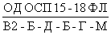ГОСТ 24700−99
оконный блок деревянныйодинарной конструкции со стеклопакетом, модульные размеры: по высоте - 15М,ширине - 18М, с форточкой, левого исполнения. Классы по эксплуатационным показателям:сопротивлению теплопередача - В2, воздухо- и водопроницанию - Б, звукоизоляции- Д, общему коэффициенту пропускания света - Б, сопротивлению ветровымнагрузкам - Г, морозостойкого исполнения - М, по ГОСТ24700.
Допускается не указывать вусловных обозначениях изделий классы эксплуатационных характеристик.
В этом случае классэксплуатационных характеристик изделий (приведенные в знаменателе примера), атакже, при необходимости, обозначения других классификационных признаков,допускается приводить в проектной документации, паспорте и договоре на поставкув виде текстовой записи, например, «сборно-разборные, морозостойкогоисполнения».
Отсутствие обозначенияклассов означает, что изделия имеют минимальные значения эксплуатационныхпоказателей, установленные в стандарте на конкретный вид изделий (в приведенномпримере условного обозначения - в ГОСТ24700).
Условные обозначенияизделий, выпускаемых по индивидуальным заказам, допускается устанавливать впроектной документации или в нормативной документации на конкретные видыизделий.

5 Технические требования

5.1ОБЩИЕ ТРЕБОВАНИЯ К КОНСТРУКЦИИ
5.1.1Оконные блоки должны соответствовать требованиям настоящего стандарта,стандартов на конкретные виды изделий и изготавливаться по конструкторской итехнологической документации, утвержденной в установленном порядке.
5.1.2Изделия состоят из рамочных элементов (коробок, створок, полотен, форточек,фрамуг). Угловые соединения рамочных элементов соединяют на шипах и клее,сварке, механических связях или другим способом. Конструктивные решения угловыхсоединений приводят в стандартах на конкретные виды изделий.
Функциональные части идетали конструкций оконных блоков приведены на рисунке 6.
Конструктивное решениеоконных блоков должно предусматривать возможность проветривания помещений припомощи форточек, фрамуг, створок с поворотно-откидным (откидным) регулируемымоткрыванием, клапанных створок или вентиляционных клапанов. Рекомендуется применениев конструкции изделий устройств для регулирования температурно-влажностногорежима: климатических клапанов и систем самовентиляции.
5.1.3 Вкачестве светопрозрачной части изделий применяют листовое стекло по ГОСТ 111, стеклопакеты по ГОСТ 24866 или нормативнойдокументации, утвержденной в установленном порядке (далее - НД).
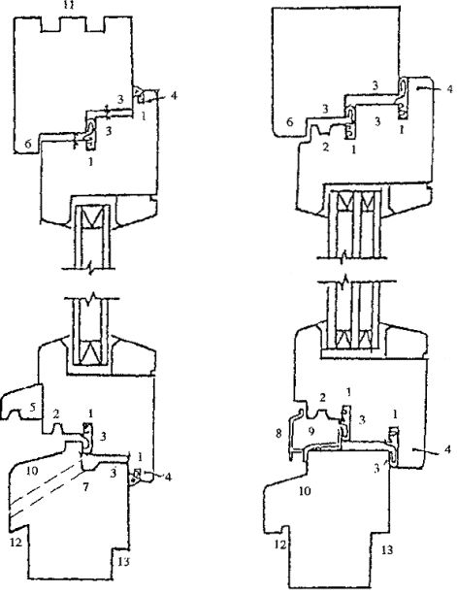
1 - паз подуплотняющую прокладку; 2 - водоотводная канавка; 3 - притворнаячасть; 4 - наплав створки; 5 - отлив; 6 - наплав коробки; 7 -водоотводной желоб; 8 - дождезащитный профиль; 9 - водоотводнаякамера; 10 - уклон для отвода воды; 11 - пазы под соединительныешпонки; 12 - четверть под слив;13 - четверть под подоконнуюдоску;
Рисунок 6 - Функциональные части идетали конструкций оконных блоков
Конструкция изделий должнапредусматривать возможность установки не менее двух контуров уплотняющих прокладокв притворах (для изделий, предназначенных для эксплуатации в неотапливаемыхпомещениях, допускается применение конструкций с одним рядом уплотняющихпрокладок).
Конструкция оконных блоковдолжна обеспечивать возможность замены стекол, стеклопакетов, оконных приборов,уплотняющих прокладок без нарушения целостности деталей изделия.
5.1.4.Требования настоящего стандарта предусматривают изготовление оконных блоков сплощадью, не превышающей 6,0 м², при этом площадь открывающихсяэлементов не должна превышать 2,5 м².
Расчетная массаоткрывающихся створок (полотен) не должна превышать, как правило, 80 кг.
Максимальные размерыоткрывающихся створчатых элементов и расчетный прогиб (жесткость) брусковэлементов изделий устанавливают в нормативной и технической документации наконкретные виды изделий с учетом момента сопротивления поперечного сечениядеталей, схем открывания, массы открывающихся элементов и расчетныхэксплуатационных (в том числе ветровых) нагрузок.
Рекомендуемое наибольшеезначение расчетного прогиба (жесткости брусковых деталей изделий) от ветровоговоздействия - 1/300 длины пролета (но не более 6 мм), прогиба брусковых деталейизделий от веса остекления - 2 мм.
5.1.5Архитектурные рисунки оконных блоков устанавливают в проектной документации илив заказе на изготовление конкретных изделий.
5.1.6Применение не открывающихся створок в оконных блоках помещений жилых зданийвыше первого этажа не допускается, кроме створок с размерами, не превышающими400×800 мм, а также в изделиях, выходящих на балконы (лоджии) при наличии втаких конструкциях устройств для проветривания помещений. Возможностьприменения не открывающихся створчатых элементов оконных блоков в других видахпомещений устанавливают в проектной документации на строительство.
5.1.7Распашные открывающиеся элементы изделий для жилых зданий должны открыватьсявнутрь помещения. Открывание наружу допускается в изделиях, выходящих набалконы (лоджии) или установленных в помещениях первого этажа.
В зданиях другого назначениявозможность открывания створок наружу должна быть установлена в проектнойдокументации, при этом в створчатых элементах, рекомендуется применениезакаленного стекла по ГОСТ 30698.
5.1.8Изделия должны быть безопасными в эксплуатации и обслуживании.
Требования безопасностиприменения изделий устанавливают в проектной документации (например, закаленныхстекол по ГОСТ 30698 и др.).
Полимерные материалы(комплектующие детали), применяемые для изготовления изделий, должны иметьдокументы о санитарной безопасности, предусмотренные действующимзаконодательством и оформленные в установленном порядке.
5.1.9 Сцелью повышения сопротивления изделий несанкционированным воздействиямконструкция изделий может включать в себя ручки-завертки, оснащенные замкамикласса 1-2 по ГОСТ 5089, усиленные запирающиеприборы, дополнительные крепежные детали в угловых соединениях, закаленноестекло толщиной от 4 до 8 мм по ГОСТ 30698.
5.1.10Изделия должны быть оснащены оконными приборами и петлями, обеспечивающими ихнадежную эксплуатацию. Наибольшие допустимые расстояния между точками запиранияприборов и петлями устанавливают в НД на конкретные виды изделий.
В конструкциях оконных блоковрекомендуется применение петель, обеспечивающих регулирование зазоров впритворах, фиксаторов открывания, позволяющих регулировать угол открываниястворчатых элементов (в том числе в положении щелевого проветривания),подкладок для выравнивания зазоров в притворе.
При поворотно-откидномспособе открывания в конструкции приборов открывания следует предусматриватьзащиту от ошибочных действий при переводе изделия из режима открывания створокв режим проветривания и обратно, а также установку ограничителя угла открываниястворки.

5.2 РАЗМЕРЫ И ПРЕДЕЛЬНЫЕ ОТКЛОНЕНИЯ
5.2.1Номинальные размеры изделий, рамочных элементов, узлов, деталей, расположенияоконных приборов, функциональных отверстий и предельные отклонения от нихустанавливают в нормативной и технической документации, а также в рабочихчертежах на изготовление конкретных видов изделий, при этом рекомендуетсясоблюдать требования, приведенные в 5.2.2 - 5.2.8.
5.2.2Предельные отклонения от габаритных размеров изделий не должны превышать мм.
5.2.3Рамочные элементы оконных блоков и их детали должны иметь правильнуюгеометрическую форму.
Отклонение отпрямолинейности кромок деталей рамочных элементов не должно превышать 1,0 мм на1 м длины на любом участке элемента окна.
Предельные отклоненияноминальных размеров коробок и створок (полотен) по длине и ширине, размероврасположения оконных приборов, а также разность длин диагоналей прямоугольныхэлементов изделий не должны превышать значений, установленных в таблице 3.
Таблица 3
В миллиметрах
Размерный интервал | Предельные отклонения номинальных размеров
 | Внутренний размер коробок | Наружный размер створок | Разность длин диагоналей | Размеры расположения приборов
До 1000 | ±1,0 | −1,0 | 2,0 | ±1,5
От 1000 до 2000 | +2,0  −1,0 | ±1,0 | 3,0
Св. 2000 | +2,0  −1,0 | +1,0  −2,0 | 4,0
Примечания
1 Значения предельных отклонений устанавливают для температурного интервала проведения измерения (20±4) °С.
2 Предельные отклонения от номинальных размеров зазоров в притворе и под наплавом устанавливают в НД на конкретные виды изделий.
5.2.4 Отклоненияноминальных размеров расположения водосливных и других отверстий: (± 3,0) мм -по длине брусков, (± 1,0) мм - по высоте сечения.
5.2.5Отклонение размера расстояния между наплавами смежных закрытых створок - неболее 1 мм на 1 м.
5.2.6Провисание (завышение) закрытых открывающихся элементов (створок, полотен,форточек) в изделии не должно превышать 1,5 мм на 1 м ширины,
5.2.7Перепад лицевых поверхностей (провес) в угловых и Т-образных соединенияхсмежных деталей коробок и створок, установка которых предусмотрена в однойплоскости, не должен превышать 1 мм.
5.2.8Зазоры в угловых и Т-образных соединениях размером более 0,5 мм не допускаются.

5.3 ХАРАКТЕРИСТИКИ
5.3.1Основные нормируемые эксплуатационные характеристики оконных блоков приведены втаблице 4.
Таблица 4
Наименование показателя | Значение
Приведенное сопротивление теплопередаче, м² ⋅°С/Вт | Согласно требованиям НД на конкретные виды изделий
Класс приведенного сопротивления теплопередаче
Воздухопроницаемость при ΔР=100 Па, м³/(ч⋅м²)
Класс воздухо- и водопроницаемости
Звукоизоляция, дБА
Класс звукоизоляции
Класс сопротивления ветровой нагрузке
Класс общего коэффициента светопропускания
Долговечность, условных лет эксплуатации, не менее:
стеклопакетов | 10(20)*
уплотняющих прокладок | 5(10)*
поливинилхлоридных профилей | 20(40)*
клеевых соединений деревянных деталей | По НД (40)*
непрозрачных лакокрасочных покрытий по древесине | По НД (5)*
защитно-декоративных покрытий по профилям из алюминиевых сплавов | По НД (20)*
Безотказность оконных приборов и петель, цикл «открывание - закрывание» | 20000  1000**
Сопротивление статическим нагрузкам, Н, не менее:
Перпендикулярно плоскости створки/полотна | 250/400
в плоскости форточки/створки (наружной спаренной створки)/полотна | 250/1000(500)/1200
*Срок ввода в действие значений показателей долговечности, приведенных в скобках, устанавливают в НД на конкретные виды изделий.
** Значение циклов «открывания - закрывания» приведено для створчатых элементов, не предназначенных для проветривания помещений и открываемых для промывки стекол.
5.3.2Требования к внешнему виду, шероховатости и качеству отделки изделий устанавливаютв зависимости от вида поверхностей деталей в НД на конкретные виды изделий.
Пример определения видовповерхностей приведен на рисунке 7.
5.3.3Угловые соединения должны выдерживать действующие нагрузки, приложенной поодной из схем, приведены нарисунке 8. Значения контрольных нагрузок (прочность угловых соединений)устанавливают в нормативной и конструкторской документации на конкретные видыизделий.
5.3.4Толщину и адгезию лакокрасочных и других покрытий устанавливают в НД итехнической документации на изготовление изделий.

5.4 ТРЕБОВАНИЯ К МАТЕРИАЛАМ И КОМПЛЕКТУЮЩИМ ДЕТАЛЯМ
5.4.1Материалы и комплектующие детали, применяемые для изготовления изделий, должнысоответствовать требованиям стандартов, технических условий, техническихсвидетельств, утвержденных в установленном порядке, а также удовлетворятьтребованиям контрактов (договоров) на изготовление и поставку.
5.4.2Материалы и комплектующие детали, применяемые для изготовления оконных блоков,должны быть стойкими к климатическим воздействиям.
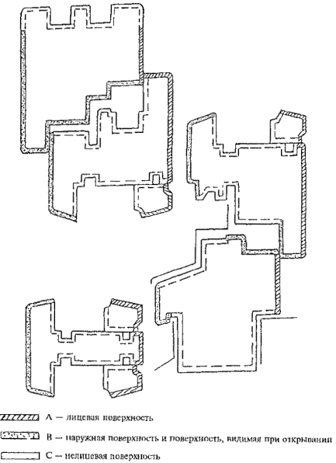
Рисунок 7 - Примерыопределения видов поверхностей
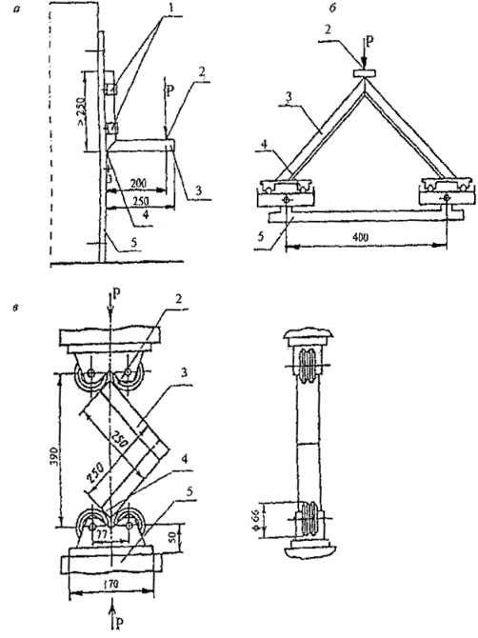
а, б, в - схемы приложения контрольной нагрузки; 1 - съемныехомуты крепления; 2 - точка приложения нагрузки; 3 - образец; 4- упор (для схемы б -каретки); 5 - опора
Рисунок 8 - Определение прочностиугловых соединений
Основные комплектующиедетали изделий: стеклопакеты, уплотняющие прокладки, оконные приборы длязапирания, а также отделочные материалы (покрытия) и клеи (клеевые соединения)должны быть испытаны на долговечность (надежность) в испытательных центрах,аккредитованных на право проведения таких испытаний.
5.4.3Светопрозрачные детали должны выдерживать ветровую нагрузку по действующимстроительным нормам. Минимально допустимые значения толщины стекол определяют взависимости от габаритных размеров створок, вида остекления, марки стекла икласса сопротивления ветровой нагрузке изделия.
При отсутствии прочностныхрасчетов допускается принимать минимальные значения толщины стекол согласнотребованиямтаблицы5.
Таблица 5
Размер поля остекления по высоте, мм | Класс изделий по сопротивлению ветровой нагрузке | Размер поля остекления по ширине, мм
 |  | до 700 | св. 700 до 1000
До 1000 | А | 4 | 5
 | Б | 4 | 4
 | В | 3 | 4
 | Г | 3 | 3
 | Д | 3 | 3
Св. 1000 до 1300 | А | 5 | 5
 | Б | 4 | 5
 | В | 4 | 4
 | Г | 3 | 4
 | Д | 3 | 3
Св. 1300 до 1600 | А | 5 | 6
 | Б | 5 | 5
 | В | 4 | 5
 | Г | 4 | 4
 | Д | 3 | 4
Св. 1600 до 1800 | А | 6 | 6
 | Б | 5 | 6
 | В | 5 | 5
 | Г | 4 | 5
 | Д | 4 | 4
5.4.4Оконные приборы и крепежные детали должны отвечать требованиям ГОСТ 538, НД на конкретные виды приборов и иметь защитное илизащитно-декоративное покрытие по ГОСТ 9.303.
Оконные приборы должныотвечать следующим требованиям:
сопротивление статическойнагрузке, действующей на запорные приборы и ручки, - не менее 500 Н;
сопротивлениекрутящему моменту сил, приложенных к ручке, - не менее 25 Н м;
сопротивлениенагрузке, приложенной к ограничителю угла открывания в режиме проветривания, -не менее 500 Н;
усилие, прикладываемое кстворкам при их закрывании до требуемого сжатия уплотняющих прокладок, - неболее 120 Н;
усилие, прикладываемое к створкам (полотнам) изделийдля их открывания, не должно превышать 50 (75) Н.

5.5 УРОВЕНЬ ЗАВОДСКОЙ ГОТОВНОСТИ И КОМПЛЕКТНОСТЬ
5.5.1Оконные блоки должны иметь полную заводскую готовность: установленныезапирающие приборы, стекла, стеклопакеты, уплотняющие прокладки и законченнуюотделку поверхности.
Допускается поставка оконныхблоков неполной заводской готовности, при этом уровень готовности изделийустанавливают в договоре на их изготовление (поставку) по согласованиюизготовителя с потребителем.
Примечание - За наименьший уровень готовности принимают изделия, поставляемые всобранном виде с различной степенью отделки, при этом комплектация изделийможет не включать в себя детали остекления, уплотняющие прокладки и накладныеоконные приборы. Оконные блоки сборно-разборной конструкции могут поставлятьсяв брусках, комплектно.
5.5.2 Вслучае поставки изделий неполной заводской готовности ответственность закачество готовых изделий устанавливают в договорах на поставку.
5.5.3Комплектация изделий при их поставке потребителю должна соответствоватьтребованиям, установленным в договоре.
В комплект поставки должнывходить документ о качестве (паспорт) и инструкция по эксплуатации изделий.
Поставку сборно-разборныхизделий сопровождают инструкцией по их сборке.
5.5.4 Посогласованию изготовителя с потребителем в комплект поставки изделий могутвходить противомоскитные сетки, жалюзи, ставни, наличники, подоконные доски идругие детали.
5.5.5Выступающие за плоскость изделия части запирающих приборов допускаетсяпоставлять не смонтированными, а в комплекте с изделиями.
5.5.6 Потребованию потребителя изготовитель представляет типовую инструкцию по монтажуизделий.

5.6 МАРКИРОВКА
5.6.1Каждое изделие маркируют водостойкой краской или этикеткой с указаниемпредприятия-изготовителя (товарного знака), марки изделий, даты его изготовления и (или) номера заказа, знака (штампа),подтверждающего приемку изделий техническим контролем. Изделия маркируют, какправило, на не лицевой стороне верхней части вертикального профиля коробкиизделия.
5.6.2Входящие в состав изделия запирающие приборы и стеклопакеты должны бытьмаркированы в соответствии с технической документацией на эту продукцию.
5.6.3При поставке сборно-разборных изделий в разобранном виде требования кмаркировке изделий устанавливают в НД на эти изделия.

6 Правила приемки
6.1.Оконные блоки должны быть приняты техническим контролем предприятия-изготовителяна соответствие требованиям настоящего стандарта, стандартов на конкретные видыизделий, а также требованиям, определенным в договоре на изготовление(поставку) изделий.
Изделия принимают партиями.При приемке изделий на предприятии-изготовителе за партию принимают числоизделий, изготовленных в пределах одной смены. Объем партии может бытьустановлен в рабочей документации предприятия-изготовителя, например, числоизделий, изготавливаемых по одному заказу, число изделий одной марки и т.д.
6.2Качество продукции, установленное в настоящем стандарте, подтверждают:
входным контролем материалови комплектующих деталей;
операционнымпроизводственным контролем;
приемочным контролем готовыхизделий;
контрольнымиприемосдаточными испытаниями партии изделий, проводимыми службой качествапредприятия-изготовителя;
периодическими испытаниямиизделий в независимых испытательных центрах;
квалификационными исертификационными испытаниями.
6.3Порядок проведения входного и операционного производственного контроля нарабочих местах устанавливают в технологической документации.
В случае, еслипредприятие-изготовитель комплектует оконные блоки стеклопакетами, оконнымиприборами и другими изделиями собственного изготовления, они должны бытьприняты и испытаны в соответствии с требованиями нормативной документации наэти изделия.
6.4Приемочный контроль качества готовой продукции проводят поштучно, методомсплошного контроля, при этом проверяют:
внешний вид (отсутствиедефектов, видимых невооруженным глазом);
работу оконных приборов;
провисание открывающихсяэлементов и отклонение размера
расстояния между наплавамистворок;
наличие водосливных и другихотверстий;
наличие и правильностьустановки уплотняющих прокладок;
другие требования,установленные в стандартах на конкретные виды изделий.
Изделия, прошедшиеприемочный контроль, маркируют. Изделия, не прошедшие приемочный контроль хотябы по одному показателю, бракуют.
6.5Каждая партия изделий проходит контрольные приемосдаточные испытания, проводимыеслужбой качества, как правило, не реже одного раза в смену. Порядок проведенияэтого вида испытаний устанавливают в НД на конкретные виды изделий.
В случае отрицательногорезультата испытаний хотя бы по одному показателю, проводят повторную проверкукачества изделий на удвоенном числе образцов по показателю, имевшемуотрицательный результат испытаний. При повторном обнаружении несоответствияпоказателя установленным требованиям контролируемую и последующую партииизделий подвергают сплошному контролю. При положительном результате сплошногоконтроля возвращаются к установленному порядку контрольных приемосдаточныхиспытаний.
6.6Периодические испытания по эксплуатационным показателям, указанным в 5.3.1, проводят при внесенииизменений в конструкцию изделий или технологию их изготовления, но не режеодного раза в пять лет, а также при сертификации изделий (в части показателейпредусмотренных методиками сертификации).
При постановке оконныхблоков на производство проводят их квалификационные испытания на соответствиетребованиям настоящего стандарта, а также стандартов или технических условий наконкретные виды изделий. В обоснованных случаях допускается совмещатьквалификационные и сертификационные испытания.
Испытания проводят внезависимых испытательных центрах, аккредитованных на право их проведения.
6.7Потребитель имеет право проводить контрольную проверку качества изделий,соблюдая при этом приведенный порядок отбора образцов и методы испытаний,установленные в настоящем стандарте, а также в НД на конкретные виды изделий.
6.8 Приприемке изделий потребителем партией считают число изделий, отгружаемое поконкретному договору (заказу), но не более 500 шт, оформленное одним документомо качестве.
При приемке изделийпотребителем рекомендуется использовать план одноступенчатого контроля качестваизделий, установленный в таблице 6.
6.9Каждая партия изделий должна сопровождаться документом о качестве (паспортом),в котором указывают:
наименование и адреспредприятия-изготовителя или его товарный знак;
условное обозначениеизделия;
данные о сертификацииизделий;
номер партии (заказа);
количество изделий в партии(шт. и м²);
спецификацию комплектующихдеталей;
дату отгрузки.
Документ о качестве должениметь знак (штамп), подтверждающий приемку партии изделий техническим контролемпредприятия-изготовителя. Рекомендуется в документе о качестве указыватьосновные технические характеристики изделий и гарантийные обязательства.
Таблица 6
Объем партии, шт. | Объем выборки, шт. | Приемочное число
 |  | малозначительные дефекты | критические и значительные дефекты
От 1 до 12 | Сплошной контроль | 3 | 0
13 25 | 5 | 3 | 0
26 50 | 8 | 4 | 0
51-90 | 12 | 5 | 0
91-150 | 18 | 7 | 1
151-280 | 26 | 10 | 2
281-500 | 38 | 14 | 2
Примечание - К значительным и критическим дефектам относят дефекты, ведущие к потере эксплуатационных характеристик, неустранимые без замены части изделия (поломка профиля или оконных приборов, треснувший стеклопакет и др.), превышение предельных отклонений размеров более чем в 1,5 раза от установленных в НД, разукомплектованность изделий.
К малозначительным дефектам относят устранимые дефекты: незначительные повреждения поверхности, неотрегулированные оконные приборы и петли, превышение предельных отклонений размеров менее чем в 1,5 от установленных в НД.
При реализации изделий черезпредприятия розничной торговли паспортом сопровождают каждое изделие. Примерзаполнения паспорта оконного блока приведен в приложении В.
При экспортно-импортныхоперациях содержание сопроводительного документа о качестве уточняется вдоговоре на поставку изделий.
6.10 Подоговоренности сторон приемка изделий потребителем может производиться уизготовителя, на складе потребителя или в ином, оговоренном в договоре напоставку, месте.
6.11Приемка изделий потребителем не освобождает изготовителя от ответственности приобнаружении скрытых дефектов, приведших к нарушению эксплуатационныххарактеристик изделий в течение гарантийного срока службы.

7 Методы контроля
7.1Методы испытаний при входном контроле качества материалов и комплектующихдеталей устанавливают в технической документации, исходя из требованийнормативной документации на эти материалы и детали.
7.2Методы испытаний при проведении производственного операционного контроляустанавливают в технологической документации (регламенте контроля качества).
7.3Методы контроля качества изделий при приемочном контроле и контрольныхприемосдаточных испытаниях устанавливают в стандартах на конкретные видыизделий.
7.4Методы контроля при проведении периодических испытаний.
7.4.1Методы определения прочности угловых соединений устанавливают в НД наконкретные виды изделий с учетом схем приложения нагрузок, приведенных на рисунке 8.
7.4.2Приведенное сопротивление теплопередаче определяют по ГОСТ 26602.1.
7.4.3Воздухопроницаемость определяют по ГОСТ 26602.2
7.4.4.Предел водонепроницаемости определяют по ГОСТ 26602.2
7.4.5Звукоизоляционные характеристики определяют по ГОСТ 26602.3.
7.4.6Общий коэффициент пропускания света определяют по ГОСТ 26602.4.
7.4.7Сопротивление статическим нагрузкам определяют по ГОСТ 24033.
7.4.8Прочность сцепления лакокрасочных покрытий с отделываемой поверхностью(адгезию) определяют методом решетчатых надрезов по ГОСТ 15140 с дополнениями, устанавливаемыми в стандартах на конкретные видыизделий.
7.4.9 Показателидолговечности (включая стойкость к климатическим воздействиям и воздействиюагрессивных сред), сопротивление ветровымнагрузкам, безотказность оконных приборов, нормируемые нагрузки, прилагаемые коконным приборам, толщину лакокрасочных покрытий определяют по НД, утвержденнойв установленном порядке.

8 Упаковка, транспортирование и хранение
8.1Упаковка изделий должна обеспечивать их сохранность при хранении,погрузочно-разгрузочных работах и транспортировании.
Рекомендуется упаковыватьизделия в полиэтиленовую пленку по ГОСТ 10354.
8.2 Неустановленные на изделия приборы или части приборов должны быть завернуты вполиэтиленовую пленку по ГОСТ 10354 или в другой упаковочныйматериал, обеспечивающий их сохранность, прочно перевязаны и поставленыкомплектно с изделиями.
8.3Открывающиеся створки изделий перед упаковкой и транспортировкой должны бытьзакрыты на все запорные приборы.
8.4Требования к хранению и транспортированию комплектующих деталей, а такжеправила транспортирования сборно-разборных оконных блоков устанавливают в НД наконкретные виды изделий.
8.5Изделия транспортируют всеми видами транспорта в соответствии с правиламиперевозки грузов, действующими на данном виде транспорта. Для перевозки изделийрекомендуется применение контейнеров. В случае безконтейнерноготранспортирования изделия раскрепляют в пачки согласно схемам, установленным втехнической документации.
8.6 Прихранении и транспортировании изделий должна быть обеспечена их защита отмеханических повреждений, воздействия атмосферных осадков и прямых солнечныхлучей.
8.7 Прихранении и транспортировании изделий не допускается ставить их друг на друга,между изделиями рекомендуется устанавливать прокладки из эластичных материалов.
8.8Изделия хранят в специальных контейнерах или в вертикальном положении под углом10 - 15° к вертикали на деревянных подкладках, поддонах в крытых помещениях безнепосредственного контакта с нагревательными приборами.
8.9 Вслучае отдельного транспортирования стеклопакетов требования к их упаковке итранспортировке устанавливают поГОСТ 24866.

9 Общие требования к монтажу и эксплуатации
9.1Требования к монтажу изделий, включая конструкцию и размеры монтажных узловпримыкания оконных блоков к стенам, устанавливают в проектной документации настроительство с учетом принятых в проекте вариантов исполнения узлов примыканияв стеновых конструкциях, рассчитанных на заданные климатические и другиенагрузки.
9.2Монтаж оконных блоков должен осуществляться специализированными строительнымифирмами. Окончание монтажных работ должно подтверждаться актом сдачи-приемки,оформленным в установленном порядке.
9.3 Потребованию потребителя изготовитель изделий должен предоставлять Типовуюинструкцию по монтажу оконных и балконных дверных блоков, содержащую:
чертежи (схемы) типовыхмонтажных узлов примыкания;
перечень применяемых примонтаже изделий материалов (с приведением сведений об их совместимости) итемпературных режимов их применения;
последовательностьтехнологических операций по монтажу оконных блоков.
9.4 Припроектировании и исполнении узлов примыкания должны выполняться следующиеусловия:
заделка монтажных зазоровмежду изделиями и откосами проемов стеновых конструкций должна быть плотной,герметичной, рассчитанной на выдерживание климатических нагрузок снаружи иусловий эксплуатации внутри помещений;
конструкции узлов примыкания(включая расположение оконного блока по глубине проема) должны препятствоватьобразованию мостиков холода, приводящих к образованию конденсата на внутреннихповерхностях оконных проемов;
эксплуатационныехарактеристики конструкций узлов примыкания и применяемых материалов должныотвечать требованиям, установленным в действующих нормативных документах;
герметизация швов со стороныпомещений должна быть более плотной, чем снаружи;
при выборе заполнениямонтажных зазоров следует учитывать эксплуатационные температурные изменениягабаритных размеров изделий;
полимерные материалы,применяемые при монтажных работах, должны иметь гигиеническое заключениездравоохранительных органов о возможности их применения в строительстве.
9.5Крупногабаритные стеновые проемы допускается заполнять сблокированными оконнымиблоками (по ширине и высоте). Узлы соединений блоков и прочностные расчетыдолжны быть приведены в технической документации.
9.6.Конструкция узлов примыкания и технология монтажа изделий должнысоответствовать требованиям проекта.
9.7Правила эксплуатации изделий устанавливают в Инструкции по эксплуатацииизделий, утверждаемой руководителем предприятия-изготовителя.
9.8Инструкция по эксплуатации изделий должна включать в себя правила ухода заизделиями, устанавливать требования к области их применения и безопаснойэксплуатации.

10 Гарантии изготовителя
10.1Гарантии изготовителя устанавливают в стандартах на конкретные виды изделий.Изготовитель гарантирует соответствие изделий требованиям нормативнойдокументации при условии соблюдения потребителем правил хранения, монтажа иэксплуатации, а также области применения изделий.
10.2Гарантийный срок хранения изделий - не менее одного года со дня отгрузкиизделия изготовителем.
10.3Гарантийный срок службы оконных и дверных блоков устанавливают в договоре напоставку, но не менее трех лет со дня отгрузки изделий изготовителем.
10.4Потребитель вправе потребовать заключение договора с изготовителем нагарантийное обслуживание изделий.

ПРИЛОЖЕНИЕ А
(рекомендуемое)

Термины иопределения
В настоящем стандартеприменяют следующие термины с соответствующими определениями.
Окно - элемент стеновой или кровельнойконструкции, предназначенный для сообщения внутренних помещений с окружающимпространством, естественного освещения помещений, их вентиляции, защиты отатмосферных, шумовых воздействий и состоящий из оконного проема с откосами,оконного блока, системы уплотнения монтажных швов, подоконной доски, деталейслива и облицовок.
Оконный проем - проем в стене (кровле)для монтажа одного или нескольких оконных блоков, конструкция которогопредусматривает также установку монтажного уплотнения, откосов, сливов,подоконной доски.
Оконный блок - светопрозрачнаяконструкция, предназначенная для естественного освещения помещения, еговентиляции и защиты от атмосферных и шумовых воздействий.
Оконный блок состоит изсборочных единиц: коробки и створчатых элементов, встроенных системпроветривания и может включать в себя ряд дополнительных элементов: жалюзи,ставни и др.
Балконный дверной блок - светопрозрачнаяконструкция, предназначенная для обеспечения сообщения внутреннего помещения с балконом(лоджией), естественного освещения помещения и защиты от атмосферных и шумовыхвоздействий.
Балконный дверной блоксостоит из сборочных единиц: коробки, дверного полотна и, в отдельных случаях,фрамуги.
Рамочная конструкция(элемент) оконного блока - сборочная единица оконного блока, состоящая из брусков (профилей),соединенных между собой посредством жестких угловых связей: на шипах и клее,сварке, механических связях (винтовых, на зубчатых пластинах, путем опрессовки)и др.
Коробка - сборочная единицаоконного или дверного блока рамочной конструкции, предназначенная для навескистворок или полотен, неподвижно закрепляемая к стенкам оконного или дверногопроема.
Створка, створчатый элемент - сборочная единицаоконного блока рамочной конструкции со светопрозрачным заполнением исоединенная с коробкой, как правило, посредством шарнирной или скользящейсвязи. Неоткрывающаяся створка закрепляется в коробке неподвижно.
Узкая створка - створка шириной, какправило, до 450 мм, используемая для проветривания помещения.
Клапанная створка - узкая створка (шириной,как правило, до 250 мм) без светопрозрачного заполнения, предназначенная дляпроветривания помещения.
Разрезная узкая створка - узкая створка, состоящаяиз двух полустворок, соединенных через штульповой притвор. В том случае, есливерхняя полустворка имеет высоту до 400 мм, ее допускается относить к форточнымэлементам.
Форточка - створчатый элемент сразмерами, как правило, не превышающими 350х450 мм, соединенный посредствомшарнирной связи с брусками створки или коробки, предназначенный дляпроветривания помещения.
Фрамуга - створчатый элемент,имеющий откидное открывание, ограниченный горизонтальным импостом и брускамикоробки и предназначенный для проветривания помещения.
Полотно - сборочная единицабалконного дверного блока рамочной конструкции, включающая светопрозрачноезаполнение и, как правило, нижнюю глухую часть, выполненную в виде щитовой илифиленчатой конструкции.
Светопрозрачное заполнение - заполнение из прозрачноголистового стекла или стеклопакета. Определение размеров светопрозрачногозаполнения приведено на рисунке А. 1.
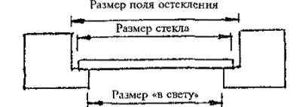
Рисунок A.1 - Определение размеров светопрозрачного заполнения
Оконный блок правого(левого) открывания - оконный блок с расположением петель с правой (левой) стороны привиде со стороны открывания створок.
Примечание - В двух-, трехстворчатом оконном блоке правое или левое открываниеопределяют по расположению узкойстворки (рисунок А.2).
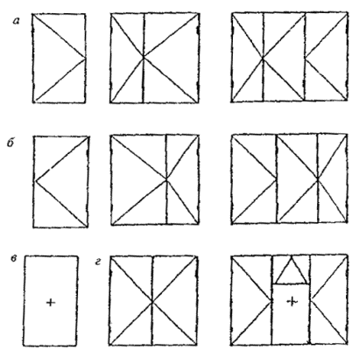
а - оконные блоки левого открывания; б -оконные блоки правого открывания; в – не открывающийся оконный блок; г- оконные блоки симметричного открывания
Рисунок А.2 - Определение изделий понаправлению открывания створок
Оконная рама:
1)светопрозрачная конструкция со сложным переплетом, применяемая, как правило,для остекления веранд (рисунок А.3);
2)многоярусная оконная конструкция, состоящая из стоек, ригелей, перекладин и др.,в ячейке которой устанавливают стеклопакеты, створки, коробки, оконные блоки (рисунок А.3).
Архитектурный рисунококонного блока- фронтальный вид оконного блока, определяющий конфигурацию и пропорции егогабаритных размеров и полей остекления.
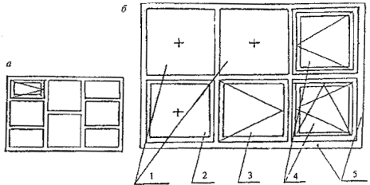
а - пример деревянной оконной рамы для остекления веранды; б -пример металлической рамы с различными видами заполнения конструкции: 1 -стеклопакетами; 2 – не открывающейся створкой (или остекленнойкоробкой); 3 - открывающейся (распашной) створкой; 4 - оконнымиблоками; 5 - рама
Рисунок А.3 - Определения оконной рамы
Деревоалюминиевый оконныйблок -конструкция, включающая в себя рамочные элементы из древесины и алюминиевыхсплавов, прочностные характеристики которых учитывают в расчетах насопротивление эксплуатационным нагрузкам.
Деревянный оконный блок салюминиевой облицовкой - конструкция, состоящая из деревянных рамочных элементов, наружныеповерхности которых предохранены от атмосферного воздействия накладнымидеталями из алюминиевых сплавов.
Мансардный оконный блок - оконный блок,устанавливаемый в конструкцию кровли под заданным углом к горизонтальнойплоскости.
Раскладка (штапик) - деталь, закрепляющаясветопрозрачное (или глухое) заполнение в створках и дверных полотнах.
Отлив, дождезащитиый профиль - деталь, предназначеннаядля отвода дождевой воды и защищающая оконную конструкцию от ее проникновения.
Брусок - профильная детальстворки, коробки, обвязки полотна из любого материала или комбинации материалов(профилированная деревянная деталь, поливинилхлоридный профиль, металлическийпрофиль (в том числе и комбинированный, с термовкладышем).
Импост - средний брусок коробки,служащий для притвора створок и навески створок в трехстворчатых (и более)окнах.
Оконный переплет - конструкция, состоящая избрусков створки, предназначенная для членения поля остекления с целью ееупрочнения или декоративного оформления.
Горбылек (средник) - средний брусок оконногопереплета.
Декоративные накладки(ложные горбыльки) - накладные декоративные профили, наклеиваемые на стекло илистеклопакет с внутренней и наружной стороны и образующие ложный переплет(фальшпереплет).
Притвор - место примыкания (узелподвижного соединения) створки с брусками коробки. Основной притвор - узелсоединения вертикальных и верхнего горизонтального брусков створки и коробки.Нижний притвор - узел соединения нижних горизонтальных брусков створки икоробки. Импостный притвор - узел соединения брусков створки с импостомкоробки. Безимпостный (штульповой) притвор - узел соединения брусков створокмежду собой.
Наплав - выступ профиля створки(коробки), предназначенный для установки уплотняющей прокладки и перекрывающийзазор в притворе.
Варианты открывания створок:
распашное - створки (полотна)поворачиваются вокруг вертикальной оси;
подвесное - створки поворачиваютсявокруг верхней горизонтальной оси;
откидное - створки поворачиваютсявокруг нижней горизонтальной оси;
поворотно-откидное - створки (полотна)поворачиваются вокруг вертикальной и горизонтальной нижней оси;
среднеповоротное - створки поворачиваютсявокруг средней вертикальной или средней горизонтальной оси;
раздвижное - створки (полотна)перемещаются в горизонтальном направлении;
подъемное - створки перемещаются ввертикальном положении;
комбинированное - сочетание различных видовоткрывания в одном изделии.
Регулируемое проветривание - обеспечение вентиляциипомещений с различной кратностью воздухообмена путем конструктивных решенийоткрывающихся элементов изделий (створка с регулируемым ограничителемоткрывания, клапан, форточка).
Щелевое проветривание - ограниченноепроветривание помещения через фиксированный зазор в притворе слегкаприоткрытого створчатого элемента (площадь открывания не более 0,02 м²).
Примечание - Щелевое проветривание при откидном способе открывания обеспечиваетпроникновение воздуха через верхнюю половину створки и может быть приравнено кпроветриванию при помощи форточки.
Самовентиляция - саморегулирующаясявентиляция, система ограниченного воздухообмена через каналы камер профилей иличерез встроенные в оконные блоки саморегулирующиеся климатические клапаны сцелью регулирования влажности воздуха в помещении и предотвращения выпаденияконденсата на внутренних поверхностях окон.
Долговечность - характеристика (параметр)изделий, определяющая их способность сохранять эксплуатационные качества втечение заданного срока, подтвержденная результатами лабораторных испытаний ивыражаемая в условных годах эксплуатации (срока службы).
Толщина непрозрачной частиоконного блока- средняя толщина В_{ср} комбинации (системы) брусков створок икоробок по сечению оконного блока. Пример ее определения приведен на рисунке А.4.
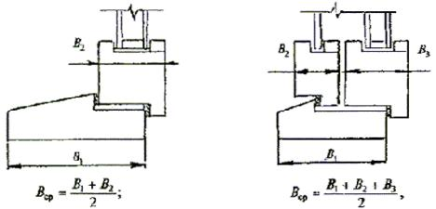
где В₁ -толщина брусков и коробок;
В₂, В₃ - толщина брусков и створок.
Рисунок А.4 -Определение толщины комбинации (системы) брусков (профилей) оконного блока

ПРИЛОЖЕНИЕБ
(обязательное)

Порядокопределения классов воздухо- и водопроницаемости
Класс воздухопроницаемостиоконного блока определяют по показателю объемной воздухопроницаемости Q, м³/(ч⋅м²). Влогарифмическом масштабе координат строят нормативные прямые графиковзависимости воздухопроницаемости Q от перепада давления ΔР, Па, определяющие границы классов воздухопроницаемости.Тангенс угла наклона прямых, соответствующий режиму фильтрации, принимаютравным 2/3, базовые точки построения прямых соответствуют значениямвоздухопроницаемости Q, равным 3, 9, 17, 27 и 50 м³/(ч⋅м²) при значенииперепада давления 100 Па. По результатам испытаний оконных блоков, которыепроводят по ГОСТ26602.2, строят линию фактических замеров и по ее расположению определяюткласс воздухопроницаемости. Пример определения класса воздухопроницаемостиприведен на рисунке Б.1.
В случаях, когда линияфактических размеров, расположенная в поле какого-либо класса, (например,класса В), на локальном участке заходит в поле низшего класса (например, классаГ), испытываемому образцу присваивают низший класс воздухопроницаемости.
Оконные блоки класса Адолжны проходить испытания до контрольного перепада давления ΔР = 600 Па, класса Б - 500 Па, класса В - 400 Па,класса Г - 300 Па, класса Д - 150 Па. Этим же значениям перепадов давлениясоответствуют предельные перепады давления для определения класса оконныхблоков по водопроницаемости. Класс водопроницаемости определяют по величинеперепада давления, при котором происходит сквозное проникновение воды черезоконный блок (предел водонепроницаемости).
Общий класс оконного блокапо воздухо- и водопроницаемости принимают по наименьшему из классоввоздухопроницаемости и водопроницаемости.
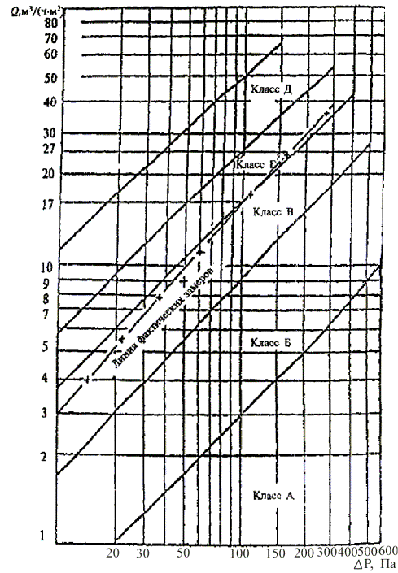
Рисунок Б.1 - Пример определения класса воздухопроницаемости

ПРИЛОЖЕНИЕВ
(рекомендуемое)

Пример заполнения паспорта оконного блока
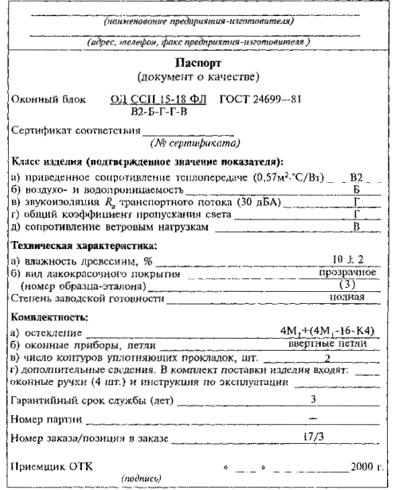

ПРИЛОЖЕНИЕ Г
(справочное)

Сведения о разработчиках стандарта
Настоящий стандартразработан рабочей группой специалистов в составе:
Ю.П. Александров, ЦНИИпромзданий;
Т.В. Власова, ЦС оконной и двернойтехники;
В.А. Лобанов, НИИСФ РААСН;
B.C.Савич, ГПЦНС;
И.Ф. Савченко, ГУДГНП предприятие«Лигнатекс»;
В.А. Тарасов, ЗАО «КБЕ Оконныетехнологии»;
А.В. Ткаченко, ООО «ДОК № I», Москва;
С.А. Трунцев, ЗАО «Стеклостройкомплект»;
Н.В. Шведов, Госстрой России(руководитель).

